《左圆右方-创新思维落地训练》
【课程时间】7月16-17日/广州
【主 讲】钟滔 原富士康培训经理
【培训费用】RMB2800 元/人
【课程对象】对创新有兴趣的所有在职人士

课程背景：
创新是趋势，人人皆需创新！竞争日益激烈的今天，国家政策、市场环境、客户需求，甚至员工特点都在不断地发生变化，为此，组织需要不断传承过往好的经验、做法和工具，同时，也需要根据环境变化进行快速反应，有效地针对产品、技术、服务、管理方式和工作方式进行有效地迭代和创新。

新是能力，人人皆能创新！创新大师Torrance经过大量的研究，把创新这个抽象的概念具体化为5个具体可测量的能力指标：变通力、独创力、流畅力、精进力和洞察力，有意识地提高这5个维度的能力，就可以有效地提升个人和组织的创新能力！

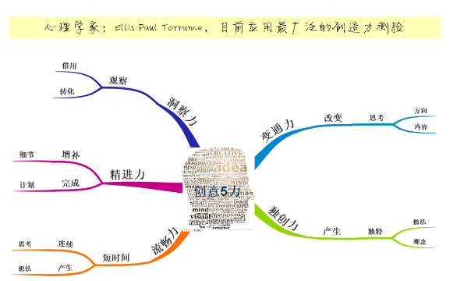
课程信息：
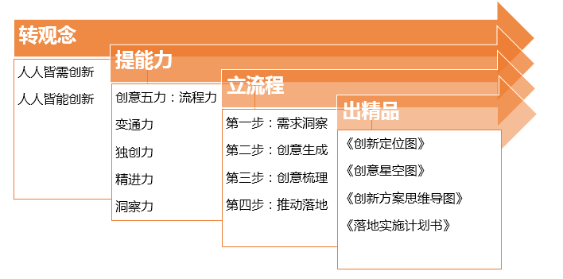
课程特色：
《创新思维与能力训练》课程强调以“最简单、有效的流程+最经典、有用的工具”来帮助学员真正做到愿意创意、能够创新，甚至善于创新。真正做到一句话：市场不断在变，组织不断在变，人人皆需创新，人人皆能创新！

一、需求洞察（针对性选择2-3个讲授）
创新源于对客户需求的洞察和对现有产品、服务、管理方式以及工作方式的不满，在创新过程中，“正确的创新”与“正确地创新”同等重要，第一阶段的目的是帮助我们找到真正有价值的创新切入口，提升创新的“洞察力”。
工具1：用户画像分析，洞察“用户心声”
工具2：接触点（TouchPoint）分析，联结用户体验
工具3：市场调查分析，挖掘用户的隐性和显性需求
工具4：聚焦关键结果（KeyResult），甄选创新切入口
工具5：关键价值链梳理，找到创新焦点
二、创意生成（针对性选择2-3个讲授）
创意的数量常常与质量成正比，绝大多数的职场人士认为自己创新的最大障碍就是想不出“既有用又独特”的想法，这个系列的课程通过5大经典工具帮助大家快速提升创新的“流畅力”（想法数量）、“变通力”（想法维度）和“独创力”（独特性）。
工具1：框架式思考，借助模型启发思考
工具2：举一反三，快速提升想法数量
工具3：创意借用，同业借用是小偷，跨界借用是天才
工具4：世界咖啡，深度汇谈，联结智慧
工具5：跳板法，让想法发挥更多价值和贡献
三、创意梳理（针对性选择2-3个讲授）
单个或者零散的创意并不能发挥其最大价值，也不能最简单、有效地解决问题。创意梳理强调通过结构化的工具将零散的创意系统化，使其协同运作。
工具1：团队共创，汇聚想法，梳理智慧
工具2：思维导图，结构化、可视化地梳理创意
工具3：画布思考，将商业模式设计系统化、极简化
工具4：决策矩阵，提前设定标准达成共识
工具5：第三选择，突破现有方案瓶颈，整合价值
四、推动落地
创新方案的价值需要在具体实践中才能发挥出来，同时，行动越具体、越多就越容易导致大家掉进细节中，只见树木不见森林。通过第四阶段的工具能有效地保持系统观和前瞻性。
工具1：计划工具，有全局、有细节、有重点
工具2：BEM行为工程，“技控”优先于“人控”
工具3：前置性指标，在问题发生前有效管控
课后延伸：书籍与软件推荐
备注：《创新工具思维导图》
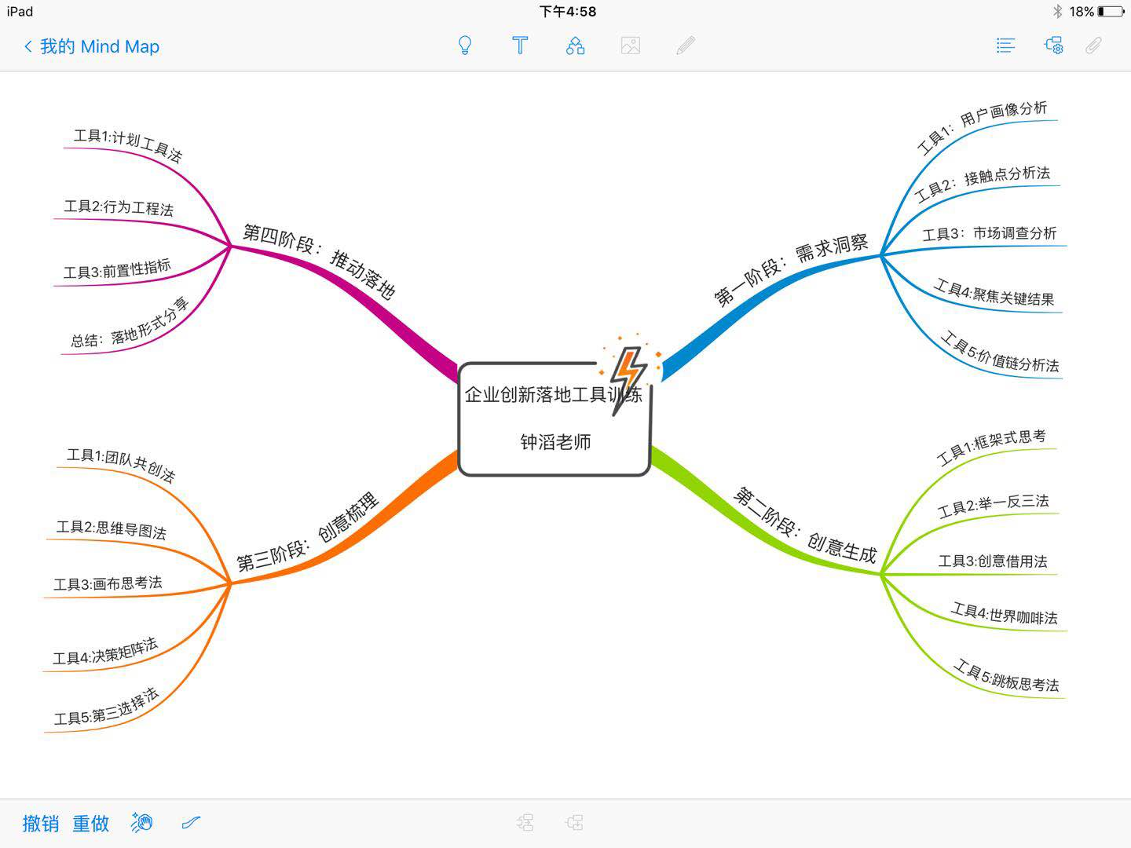

钟滔老师 创新思维企业辅导教练
9年企业授课经验、5年台资企业管理经验
国家人社部高级行动学习认证促动师/绩效改进师
英国博赞©思维导图/《创新基因》/《全脑思维与表达沙盘》/《结构性思维》认证讲师
曾任：富士康科技集团培训经理、布罗登教育集团市场总监
腾讯、巨人网络、华润集团、中国电信、奥康、溢达纺织等多家企业创新思维&思维导图辅导教练

▼互联网快速消费品行业：腾讯、巨人网络、云游控股、金蝶软件、步步高、OPPO、班尼路
▼通信地产行业：中国电信、中国移动、金地集团、华润集团、融创地产、碧桂园、金茂
▼金融行业：工商银行、平安银行、广发银行、光大银行、银联支付、第一证券、美亚柏科
▼传统行业：南方电网、中石油、东风雷诺、一汽大众、富士康、徐州地铁、施耐德电器
▼高校机构：清华大学、武汉大学、吉林大学、长春大学、中山大学、29所、广州电视台
……等多家大型企业思维训练特聘讲师
钟滔老师专注思维导图和思维训练研究近10年，其研究领域涉及：创新思维、结构性思维、系统思维、问题分析与解决训练等领域。
钟滔老师对成人学习方式（行动学习、教练技术等）和大脑运作（健脑操、对称涂鸦、感官学习等）亦有深入研究，钟滔老师所有的课程都采用“案例式”+“互动式”+“练习式”的形式，不仅让学员在课程中全面认知和掌握思维导图和其它的思维工具，更让学员经过系统训练后能马上应用到实际的工作当中，有效提升工作效率和思维品质！

联系方式：中企联企业培训网
咨询电话：010-62885261 传真：010-62885218
联 系 人：潘宏利 13051501222
电子邮箱：phL568@163.com
网 址：www.zqLpx.com

报名回执

单位名称
发票抬头 |  |  |  |  |  | 发票内容：□1、咨询费 □2、会务费
公司地址
联系人 |  | 电话 |  |  | 手机
职务 |  | 传真 |  |  | E-mail
参会人数： 人 |  | 参会费用： 元 |  |  | 付款方式：□课前转帐 □现金
酒店预订委托 |  | □是 标双 间 标单 间
参加  学员  名单 | 姓名 | 职务 |  | 手 机 | E-mail

